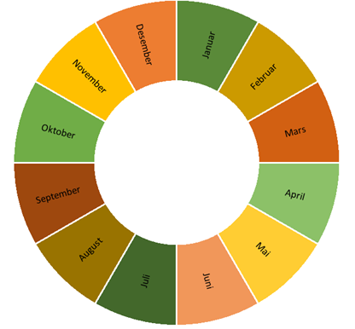

**1. september:** Frist for å rapportere:   
• Fiskesommer

**20. september:** Frist for å søke om:   
• Terminfestede skytestevner i kommende sesong

**1. oktober:** Frist for å søke om:   
• Terminfestede fiskekonkurranser og terminfestede Norgescupstevner i isfiske kommende sesong

**1. mai:** Frist for å sende inn:  
 • Skjema for momsrefusjon (og årsregnskap hvis ikke sendt inn tidligere

**1. november:** Frist for å:   
• Søke om tilskudd til barne- og ungdomsaktiviteter (FRIFOND-midler) NB! Grunnlagsskjema for foregående år må være sendt inn.   
• Ha brukt opp FRIFOND-midler   
• Rapportere FRIFOND-midler  
 • Rapportere Friluftslivets år – hele Norge spiser ute

**1. desember:** Frist for å rapportere:   
• Familieaktiviteter   
• Friluftsliv for personer med innvandrerbakgrunn   
• Høstingsbasert friluftsliv i urbane områder   
• Introjakt   
• Jakt- og fiskeskole / jaktskytterskole   
• Jentemidler   
• Utdanning av kvinnelige instruktører

**31. desember**: Frist for å:   
• Søke om godkjenningsprøver ettersøk  
• Rapportere godkjenningsprøver ettersøk  
• Rapportere vilt- og fisketiltaksmidler inneværende år  
• Søke om vilt- og fisketiltaksmidler kommende år  
• Sende inn grunnlagsskjema for foregående år.  
NB! Egne frister for Fiskesommer- og FRIFOND-midler.

**1. april:** Frist for å søke om tilskudd til:   
• Familieaktiviteter  
• Fiskesommer   
NB! Grunnlagsskjema for foregående   
år må være sendt inn.  
• Friluftsliv for personer med innvandrerbakgrunn  
• Friluftslivets år – hele Norge spiser ute  
• Høstingsbasert friluftsliv i urbane områder  
• Introjakt  
• Jakt- og fiskeskole / jaktskytterskole   
• Jentemidler  
• Utdanning av kvinnelige instruktører

**Januar-mars:** Etter årsmøtet skal følgende gjøres:

* Endre styresammensetning i Foreningsadministrasjon
* Melde inn kontingentnivå for hoved- og
* familiemedlemskap (lav, middels eller høy sats)
* Sende inn signert årsregnskap, revisjonsberetning,
* årsberetning og protokoll fra årsmøtet
* Melde inn nye æresmedlemmer til njff@njff.no
* Sende inn eventuelle vedtektsendringer

2025